**

**АГЛЯД-КОНКУРС ДЫСЦЫПЛІНУЕ І ЗГУРТОЎВАЕ**

**№ 15, аўторак, 24 лютага, 2015г.**

[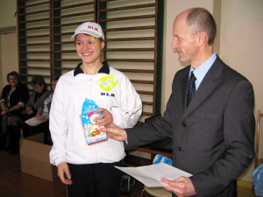](http://www.senno.by/wp-content/uploads/2015/02/1+1.jpg)

У Сенненскай школе-інтэрнаце прайшоў агляд-конкурс песні і строю, прысвечаны 70-годдзю Перамогі. У ім спаборнічалі сем атрадаў, у склад якіх уваходзілі вучні ад пачатковых да выпускнога класаў.

На мерапрыемства быў запрошаны ваенны камісар Сенненскага раёна Сяргей Пінчук, які ўвайшоў у склад журы.

[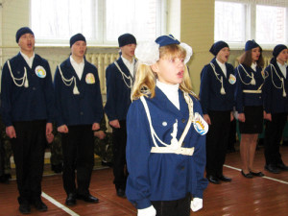](http://www.senno.by/wp-content/uploads/2015/02/2+3.jpg)Спачатку выхаванцы школы сабраліся ў актавай зале. Дырэктар навучальнай установы Леанід Казлоў расказаў пра мэты і задачы агляду-конкурсу, зрабіў невялікі экскурс у гісторыю нашай краіны і Сенненшчыны ў прыватнасці. Леанід Леанідавіч падкрэсліў, што задача сучаснікаў зрабіць так, каб войны больш ніколі не прыйшлі на беларускую зямлю. А вучням трэба выхоўваць у сабе дысцыплінаванасць, добрыя адносіны да бліжняга, пачуццё любові да Радзімы, якая імкнецца зрабіць усё магчымае, каб дзяцінства юных грамадзян краіны было шчаслівым.

Ваенны камісар таксама павіншаваў выхаванцаў школы-інтэрната з маючым адбыцца мерапрыемствам. Аляксандр Фёдаравіч звярнуўся да выпускнікоў школы з прапановай звязаць свой далейшы лёс з прафесіяй ваеннага, расказаў пра навучальныя ўстановы Рэспублікі Беларусь, дзе яе можна набыць.  
Непасрэдна агляд-конкурс праходзіў у спартыўнай зале ўстановы, дзе панавала атмасфера сапраўднага свята. Урачыстасць пачалася з пастраення, уносу дзяржаўнага флага. Прагучаў гімн Рэспублікі Беларусь. Радавалі вока стройныя рады ўдзельнікаў конкурсу. Кожны атрад меў сваю адметную форму.  
Дзеці, хаця і хваляваліся, але імкнуліся паказаць сябе з самага лепшага боку. Гучалі строгія каманды, атрады дружна маршыравалі і гучна спявалі… Усё адбывалася як на сапраўдным ваенным аглядзе.  
Журы прыйшлося напружана папрацаваць і нават паспрачацца, бо розніца ў ачках, набраных сапернікамі, была мінімальная. Агучыў вынікі і зрабіў кароткі аналіз выступленняў з прафесійнага пункту гледжання Сяргей Пінчук. Першае месца сярод атрадаў 1-7 класаў журы прысудзіла сямікласнікам, сярод 8-11 — дзевяцікласнікам. Акрамя таго, асобна вызначаліся і лепшыя камандзіры. Першае месца дасталася Ганне Целяпнёвай, камандзіру атрада 8 класа, другое — Лізавеце Конах (9 кл.) і трэцяе — Антону Сталярэнку (6 кл.).  
Пераможцы агляду-конкурсу былі ўзнагароджаны граматамі і падарункамі. Усе ўдзельнікі атрымалі салодкія прызы.

Але галоўным было тое, што мерапрыемства садзейнічала згуртаванню вучняў, фарміраванню пачуцця адказнасці і дысцыпліны, узаемадзеянню ў камандзе.

Цыкл мерапрыемстваў, распрацаваных у школе-інтэрнаце да 70-годдзя Перамогі, працягваецца.  
 **Таццяна Буракова.**

**На здымках: у час агляду-конкурсу.**